Guide d’utilisateur Omnivox : MIO/LÉA

Par :   
Boue, Médi Teddy Guy  
Legault, Xavier  
Mazouni, Robin  
Raquib, Salah-Edine  
Thomas Laforest, Bernard

2022-02-17

Table des matières

Interface complète de MIO: 2

Guide d'utilisateur MIO : Composé un message 5

L'interface Léa: 7

Comment remettre vos travaux sur LÉA : 12

*Interface complète de MIO:*

L’interface complète de MIO se compose en trois grandes parties : en-tête, barre de navigation et corps de notre interface.

En-tête :

L’en-tête de l’interface se décompose en quatre sous parties :

Barre de navigation :

La barre de navigation se décompose en cinq parties : la composition, la recherche par catégorie, la catégorisation, la partie autre et l'espace de stockage.

Le corps :

Le corps de notre interface est découpé en trois sections : "Outils", "Boîte de réception" et "Aperçu du message".

Guide d'utilisateur MIO : Composé un message

Ceci est un survol de l’interface MIO permettant de composer et d’envoyer un message

Rédiger le message

C’est dans cette section que vous rédigerai votre texte. Vous avez également des options à votre disposition vous permettant de formatter et styliser votre message comme vous le souhaité. De plus vous pouvez joindre un ou plusieurs fichiers externes. Enfin, il ne vous reste plus qu’à donner un titre a votre message. PS : La fonctionnalité de joindre un fichier n'est pas obligatoire.

Choisir les destinataires

Après avoir rédiger votre message, vous devez choisir les destinataires de celui-ci, puis de sauvegarder cette liste de destinataire. MIO à présentement une limite de 75 destinataires.

Envoyer/Sauvegarder le message

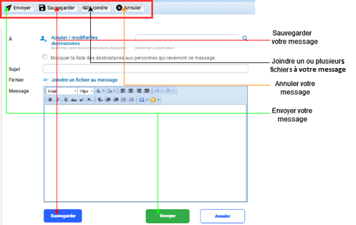

Une fois votre message complété et les destinataires choisis, il ne vous reste plus qu’à envoyer le message. Vous pouvez également le sauvegarder pour plus tard, ou le supprimer en sélectionnant « Annuler ».

L'interface Léa:

L’interface Léa contient 6 sections aussi différente soit-elle :

Mes classes

Grâce à cette section l'utilisateur pourra consulter ses anciennes sessions.

Calendrier

Cette section informe l'utilisateur de ses futurs événements concernant ses cours.

Pensée du jour

Cette section affiche un proverbe à chaque jour

Informations

Cette section renseigne sur le fonctionnement de Léa

Mes services

 Cette section offre les services disponibles de Léa.

Mio

Cette section est conçue pour la communication.

Comment accéder à une ancienne session ?

À la page de Léa, l'utilisateur aura à sa gauche une section nommée "Mes classes", c'est grâce à cette session qu'il pourra consulter ses anciennes sessions.

À partir de cet endroit nous pouvons apercevoir un onglet Saison/année et une autre permettant de choisir la classe.

L'utilisateur a également la   
possibilité préciser la classe désirée en  
fonction de l'année et de la session.

Une fois que le curseur survole l'onglet Saison/année, l'utilisateur aura une liste afin de choisir la session et l'année désirée.

Dès que l'utilisateur aura choisi sa session et l'année, il sera directement redirigé vers l'interface face Léa de la session voulue.

Comment remettre vos travaux sur LÉA :

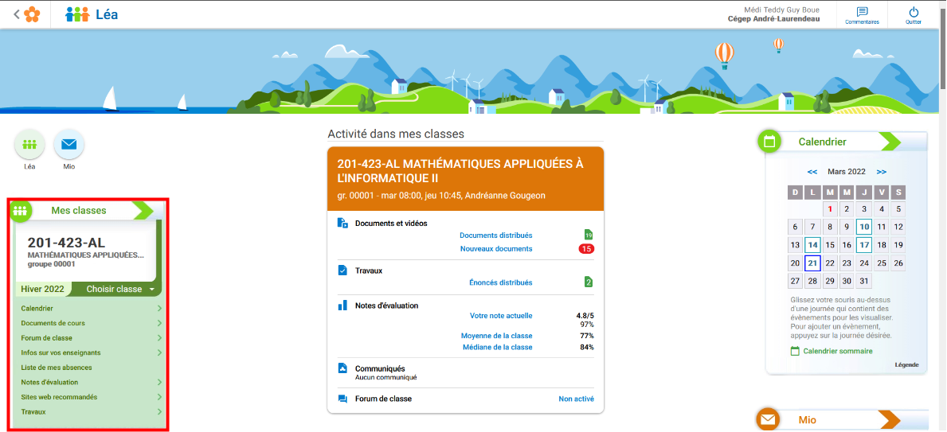

Accédez à la page LÉA et porter votre attention sur la section à gauche de l’écran. La section qui nous intéresse est celle de "mes classe".

Survoler le bouton (Choisir classe) et cliquez sur la classe pour laquelle vous souhaitez remettre un ou plusieurs travaux

Survolé le bouton (Travaux) et cliquez sur l’option (Liste des travaux)

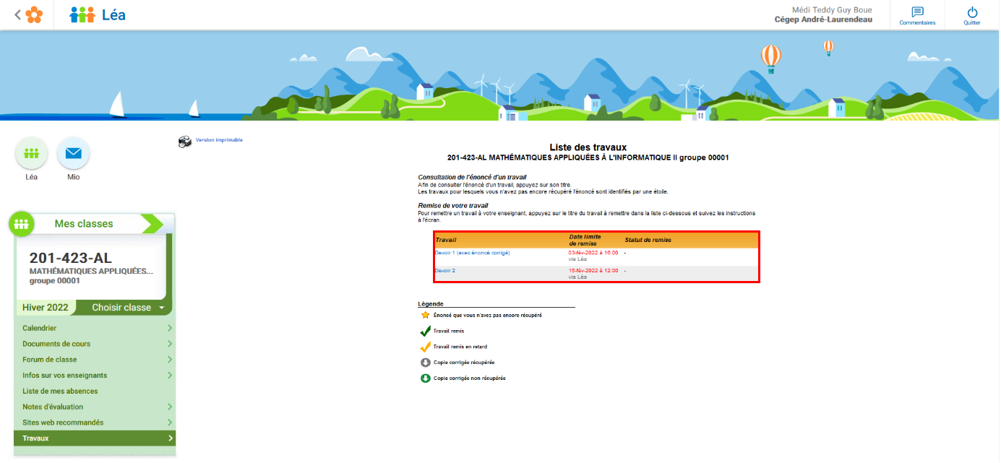

Une page contenant la liste des travaux pour le cours que vous avez sélectionné apparaitra. Maintenant, sélectionné le travail que vous souhaité remettre en cliquant sur son nom.

Une fenêtre avec les instructions de remise apparaitra. Cliquez sur le bouton (choisir) et sélectionnez le fichier contenant le travail à remettre. Puis ajouté un commentaire s’il y a lieux. Pour finir, cliquez sur le bouton (transmettre) pour remettre le travail.